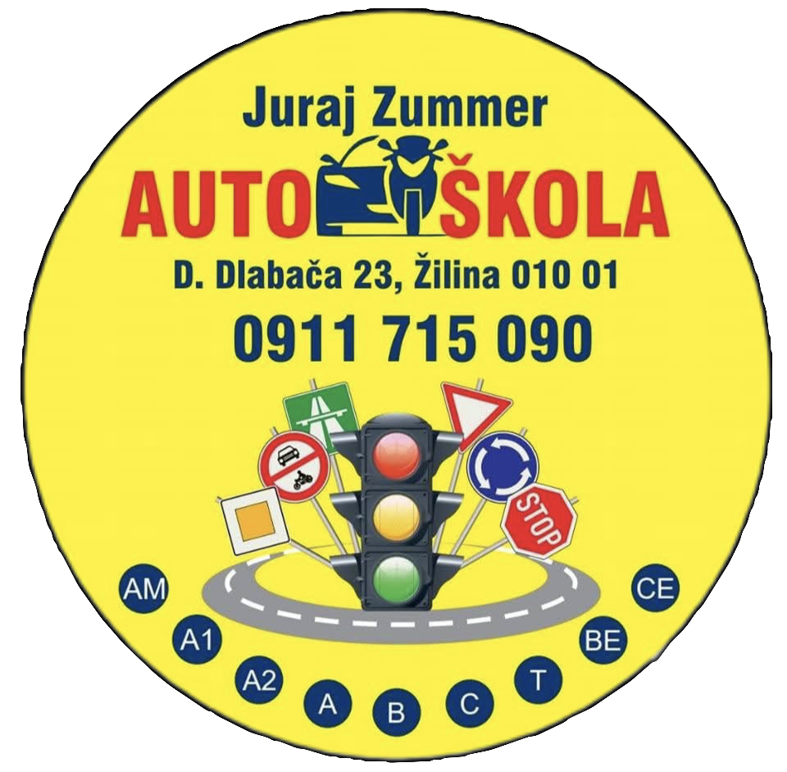
Juraj Zummer AUTOŠKOLA
Daniela Dlabača 23, Žilina 01001

0911/715090

PRIHLÁŠKA DO VODIČSKÉHO KURZU

Osobné údaje uchádzača:
Meno a priezvisko :___________________________________________
Dátum narodenia: ____________________________________________
Miesto narodenia: ____________________________________________
Adresa bydliska : ____________________________________________
Číslo občianskeho preukazu : ___________________________________
Telefonický kontakt : _________________
e-mail:___________________
Evidenčné a sériové číslo vodičského preukazu *: ___________________
Rozsah skupín vodičského oprávnenia * : __________________________

Prihlasujem sa na :
a) vodičský kurz na získanie vodičského oprávnenia v rozsahu skupín *: _____________
b) vodičský kurz na rozšírenie vodičského oprávnenia v rozsahu skupín *:____________
c) doškoľovací kurz vodičov v rozsahu skupín *:_________________________________
d) osobitný výcvik podľa osobitného predpisu *:_________________________________
e) kurz doplňujúcich jázd držiteľa VP v rozsahu skupín *:__________________________

Údaje o kurze:
Predpokladaný dátum začatia kurzu ** : _______________
Predpokladaný dátum ukončenia kurzu ** : ____________
Cena kurzu dohodou **:____________________________

Vyhlásenie uchádzača:
Čestne vyhlasujem, že
a) som plne spôsobilý na právne úkony,
b) som zdravotne spôsobilý na vedenie motorových vozidiel,
c) nie je mi uložená sankcia zákazu činnosti viesť motorové vozidlá v Slovenskej republike alebo inom štáte, resp. uložená sankcia mi už bola v Slovenskej republike alebo inom štáte
zahladená,
d) nemám odňaté vodičské oprávnenie v Slovenskej republike alebo inom štáte, resp. mi nebol zadržaný vodičský preukaz v Slovenskej republike alebo inom štáte.

Súhlasím, aby vyššie uvedené osobné údaje boli použité na vedenie dokumentácie kurzoch
podľa zákona č. 93/2005 Z.z. o autoškolách a o zmene a doplnení niektorých zákonov.
V______________________ dňa:_________________

Podpis uchádzača /žiadateľa/ Podpis a odtlačok pečiatky autoškoly

Podpis zákonného zástupcu

